视频面试操作流程及注意事项

一、操作流程

1.下载腾讯会议并安装，下载地址：https://meeting.tencent.com/download/

2.打开软件并注册视频会议账号。

3.在视频会议开始之前，考生需先测试设备的摄像头、麦克风、扬声器等设备，并测试网络连接是否稳定，以保证视频质量。

4.点击【加入会议】。输入会议号以及您的名称（考号+姓名），并勾选开启摄像头和麦克风选项，点击【加入会议】并输入密码，即可成功入会，进入等候室后请耐心等候管理员的邀请。

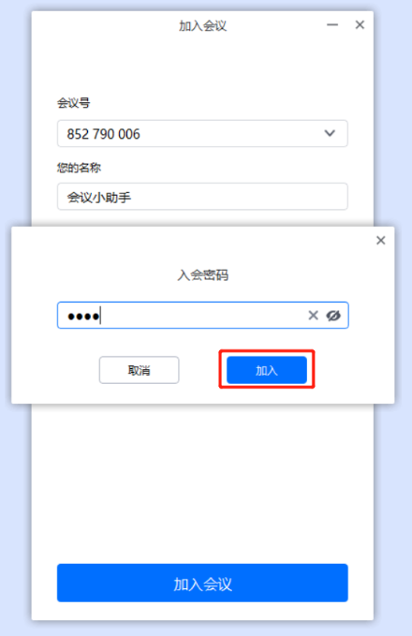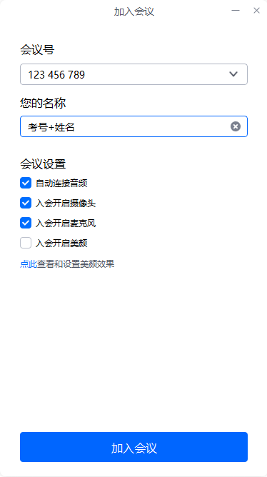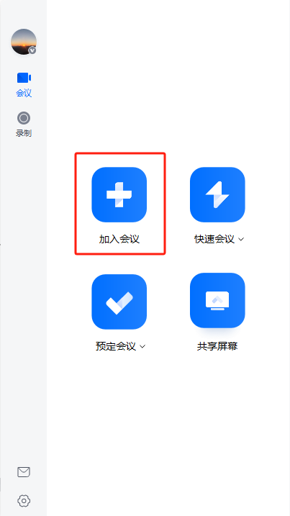

二、注意事项

1.本次面试为初试，采用半结构化面试形式。

2.面试会议号及密码将通过手机短信形式发送至考生手机，请保持手机短信功能正常。为保证考场秩序，请勿对外泄露。

3.考生进入等候室前，请务必牢记本人考号，并严格按照范例填写个人名称，如“C01张三”。

4.考生如使用手机进行视频面试，请横放手机，以保证视频画面幅度。摄像头需正对考生本人，确保上半身能呈现在视频画面中。

5.考生应保证面试场地安静，且无其他人员在场，确保能与考官正常准确交流。

6.为避免考生等候时间过长，请按照分组进场时间进入等候室，等候期间请勿离场。

7.如考生在面试时间段内不能按时参加，视为放弃此次面试资格。

8.如发现考生有作弊行为，视为考生面试不合格。

9.面试结束后，请考生即刻离开面试会议室。

10.本次面试成绩将公布在安徽省港航建设投资集团网站（https://www.ahghtz.com/Home/Index/）“人力资源-招聘信息”栏目中，前8名进入复试（面试），复试时间另行通知。

11.考前如有问题咨询，请在工作时间（上午8:00-12:00,下午2:30-5:30）联系0551-64299767。